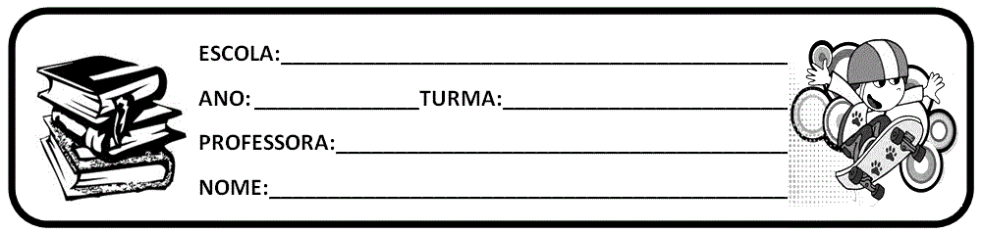

ATIVIDADE 3- DO CONTO AOS QUADRINHOS: TEXTO E CONTEXTO

No livro do aluno de língua portuguesa na página 13,14 e 15 vamos dar continuidade ao texto em quadrinhos no próprio livro e responder as alternativas (a), (b), (c)e (d) da página 15 também no próprio livro. Lembrando que essa aula foi dada hoje 08/05/2020 no CMSP, portanto é preciso às vezes relembrar o que foi apresentado na aula de hoje para realizar essa atividade.

ATIVIDADE 4- ENTRE CONTOS E FÁBULAS

Retomar a leitura que foi apresentada na aula do CMSP da página 16 e responder no próprio livro as questões 1 e 2 da mesma página e responder as questões 3, 4 e 5 da página 17

Baseando nessas questões vamos pesquisar e deixar no caderno o que é figura de linguagem e abordar também o conceito de **onomatopéia, metonímia, personificação ou prosopopéia , antítese, metáfora e comparação**. Para cada figura de linguagem dê **dois exemplos**.

**Observações**: Meus amados podem copiar tudo no caderno e deixar anexados tudo que fizerem depois que voltar as aulas eu vou avaliar tudo que fizeram nesse tempo de quarentena. Se por acaso tiver aluno que queira imprimir tanto o conteúdo quanto as atividades podem imprimir e colar no caderno. Tem que fazer o cabeçalho que está na atividade.

Lembrando que vocês precisam realizar todas as atividades, estamos trabalhando de acordo com as aulas online no CMSP.

Tenham um bom estudo !!!

Professora: Daiane